Sajtótájékoztatót tartottak Lakihegyen

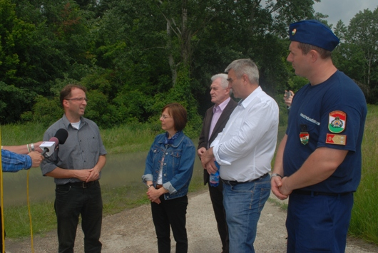
2013. június 6-án délután Lakihegyen, a Duna áradásáról, az előkészületekről, a védekezésről és az elkövetkezendő napokról beszélt Tarnai Richárd, Pest megyei kormánymegbízott, a Pest Megyei Védelmi Bizottság elnöke, Bekk Mária, a Szigetszentmiklósi Járási Hivatal vezetője, a helyi védelmi bizottság elnöke, Hoffman Pál országgyűlési képviselő, valamint Vásárhelyi Zoltán, tűzoltó alezredes, a helyi védelmi bizottság katasztrófavédelmi elnökhelyettese.

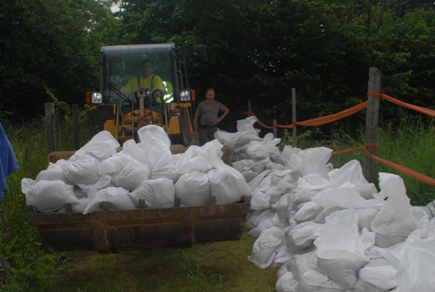
Tarnai Richárd kormánymegbízott elmondta, a védművek állják a terhelést, de a következő 24 óra kritikus lesz. Az ott élő emberek sorsa az első, mindent ennek rendelnek alá. Erőszakos kitelepítés nincs, de jogszabályi kötelezettséggel a hatóság élhet, hiszen az emberi élet védelme a legfontosabb, és sokszor az az épület is baleset- vagy életveszélyes lehet, aminek csak az alsó szintjén áll a víz. Az üresen maradt magáningatlanokra a rendőrség vigyáz, átveszi az őrzés-védelmet és lezárja azt.
Civil szervezetek bekapcsolódásával több ezer önkéntes, köztük a PMKH kollégái is a gáton dolgoznak. Eddig a megyében 200.000 homokzsákot töltöttek meg (2006-ban a védekezéshez összesen 200.000 zsákra volt szükség). Veszélyhelyzet elrendelésével az állam visel minden költséget. Az előkészületekkel és a védekezéssel nincs gond, a problémát az okozhatja, ha túl sokáig marad magas a vízszint.
A járási települések közül Szigetszentmiklós van a legnehezebb helyzetben mondta Bekk Mária, itt a legfenyegetőbb a Duna áradása, itt óránként 3-5 cm-t emelkedik a vízszint. Továbbá óvatosságra inti mindazokat, akik úgy döntenek, hogy az ingatlanukon maradnak.
Az emberi erő és az eszközök egyelőre elegendőek, de természetesen továbbra is várjuk az önkéntesek jelentkezését. (24 órás ügyeleti telefonszám: 24/505-509) Valamint Vásárhelyi Zoltántól tudjuk, hogy további 20.000 zsák deponálva van a laktanyába, mely bármikor használható.

Ezúton is köszönünk minden segítséget és felajánlást!

